**АВТОНОМНАЯ НЕКОММЕРЧЕСКАЯ ОРГАНИЗАЦИЯ**

**ПРОФЕССИОНАЛЬНОГО ОБРАЗОВАНИЯ**

**ЦЕНТР ОБУЧЕНИЯ «ПАРТНЕР»**

623534 Свердловская обл. ОГРН 1136600004518

г. Богданович, ул. Октябрьская, 5 6633999461\ 663301001

тел. (34376) 5-04-54 лицензия № 19065 от 07.10.2016г.

www\\:avtopartner-2013.ru e-mail: partner771@yandex.ru

1. Зачисление на обучение по программа профессионального обучения и дополнительного профессионального образования происходит на основании личных заявлений учащихся и руководителей юридических лиц.
2. Вакантные места для приема (перевода) по программам профессионального обучения и дополнительного профессионального образования – не предусмотрены, согласно Устава организации.

а. Вакантные места, финансируемые за счет бюджетных ассигнований Федерального бюджета, бюджетов субъектов Российской Федерации, местных бюджетов – не предусмотрены.

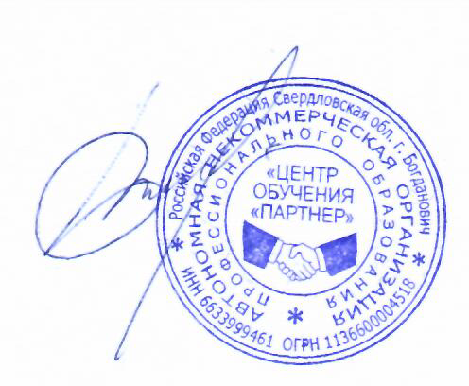б. Вакантные места, финансируемые по договорам об образовании за счет средств физических и (или) юридических мест – не предусмотрены.

Директор Центра обучения "Партнер" М. Б. Колычев